语音室使用流程
一、上课前
1、上课教师到语音室办公室（实训楼603）签字领取钥匙。
2、检查教师机和语音终端是否正常开机，共有两个显示器显示各自内容，教师可以使用一个鼠标对两个屏幕中的内容进行操作。
2、教师对学生的终端屏幕控制时会与教师终端同步显示。
3、在使用教师控制器中的每个功能，屏幕中均会有相应的提示信息，告知用户当前操作或下一步操作，对于当前不可使用的操作，相关图标会以灰色显示。
4、开启Newclass语音教室教师控制软件后，可根据自己的课程需要，点击控制软件左上角功能区中的图标，选择自己需要的教学方式（见图如下），点击相关的功能按钮。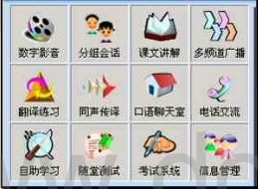
5、当一个功能启用后，其他教学模块将禁止使用，再次点击这个图标以停止当前的教学功能。
6、控制软件上方工具条中的功能图标可以穿插在教学模块（左上角的功能区教学模块）中使用。如教师MIC，媒体广播，单独对话，单人示范，多人示范等。
二、上课中
- Newclass全数字语言实验室服务器软件随教师机操作系统启动后自动运行。
- 打开教师终端后，开启Newclass语音教室教师控制软件，根据自己需要可以选择查看学生屏幕（打开教师MIC，点击媒体广播后选择PC机）
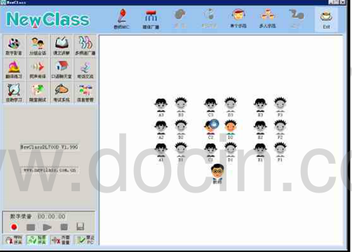
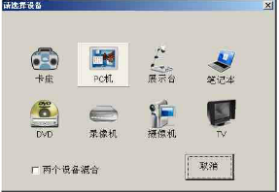
- 可以根据自己需要进行不同的教学方式，比如自主学习等等。
三、下课后
1．请老师关闭计算机、灯及窗户等，
2. 将黑板擦干净。
3. 将凳子放回原处。
4. 将钥匙归还办公室。

注意事项：
- 请各位老师要求学生，禁止将食物带进语音室。
- 如遇设备故障请联系管理员。
- 地点：实训楼603
- 电话：8317

